附件（四）

深 圳 大 学 实 验 报 告

课程名称： 操作系统

实验项目名称： 处理机调度

学院： 计算机与软件学院

专业： 计算机科学与技术

指导教师： 王东升

报告人： 陈俊年 学号： 2023150108 班级： 国际班

实验时间： 2025 年 10 月 31 日

实验报告提交时间： 2025 年 10 月 31 日

教务处制
一、实验目的与要求：

掌握进程同步与通信实验
加深对进程同步于通信操作的直观认识；
掌握Linux操作系统的进程、线程机制和编程接口；
掌握Linux操作系统的进程和线程间的 同步和通信机制；
掌握经典同步问题的编程方法；

二、方法、步骤：(说明程序相关的算法原理或知识内容，程序设计的思路和方法，可以用流程图表述，程序主要数据结构的设计、主要函数之间的调用关系等)
- 借助google工具查找资料，学习使用Linux进程间通信：管道、消息队列、共享内存；
- 设计编写以下程序，着重考虑其同步问题：
  - 一个程序（进程）从客户端读入按键信息，一次将“一整行”按键信息保存到一个共享存储的缓冲区内并等待读取进程将数据读走，不断重复上面的操作；
  - 另一个程序（进程）生成两个进程，用于显示缓冲区内的信息，这两个进程并发读取缓冲区信息后将缓冲区清空（一个进程的两次显示操作之间可以加入适当的时延以便于观察）。
  - 在两个独立的终端窗口上分别运行上述两个程序，展示其同步与通信功能，要求一次只有一个任务在操作缓冲区。
  - 运行程序，记录操作过程的截屏并给出文字说名。

要求使用posix信号量来完成这里的生产者和消费者的同步关系。

三．实验过程及内容：(对程序代码进行说明和分析，越详细越好，代码排版要整齐，可读性要高)

3.1使用posix信号量来完成这里的生产者和消费者的同步关系。

3.1.1互斥信号量 (Mutex)
（1）初始值为1
（2）变量名为queue_mutex
（3）作用 (互斥):
这个信号量的作用是保护临界区。在我们的程序中，“临界区”就是指共享内存中的缓冲区 (buffer) 以及两个索引 (line_write 和 line_read)。
（4）解释：
queue_mutex 就像一把锁。任何进程在访问缓冲区之前，都必须先执行 sem_wait(sem_mutex) (P操作) 来“上锁”。操作完成后，执行 sem_post(sem_mutex) (V操作) 来“解锁”。因为初始值是 1，它保证了在任意时刻，只有一个进程能进入临界区，从而避免了数据混乱和竞争条件。

3.1.2 空缓冲区计数 (Empty)
- 初始值: NUM_LINE (例如 16)
- 变量queue_empty
- 作用 (同步):
这个信号量用来统计缓冲区中“空”槽位的数量
（4）解释：
生产者 (producer) 在写入数据之前，必须执行 sem_wait(sem_empty)。
如果 sem_empty 的值大于 0（表示有空位），empty减 1，然后继续写入。
如果 sem_empty 的值等于 0（表示缓冲区满了），sem_wait 操作会使生产者进程阻塞（睡眠），直到有消费者取走数据。

消费者 (consumer) 在读取数据之后，会执行 sem_post(sem_empty)，把 sem_empty 的值加 1，表示“我刚腾出了一个空位”。

3.1.3 满缓冲区计数 (Full)
（1）初始值: 0
（2）变量名：queue_full
（3）作用 (同步):
这个信号量与 queue_empty 相对，用来统计缓冲区中“满”槽位（即有数据）的数量。
（4）解释：
消费者 (consumer) 在读取数据 之前，必须执行 sem_wait(sem_full)。
如果 sem_full 的值大于 0（表示有数据可读），它就减 1，然后继续读取。
如果 sem_full 的值等于 0（表示缓冲区是空的），sem_wait 操作会使消费者进程阻塞（睡眠），直到有生产者放入数据。

生产者 (producer) 在写入数据 之后，会执行 sem_post(sem_full)，把 sem_full 的值加 1，表示“我刚生产了一个数据”

3.1.4 设计逻辑

（1）同步信号量对（queue_empty 和 queue_full）的作用是：
生产者不会在缓冲区满时强行写入 (导致数据覆盖)。
消费者不会在缓冲区空时试图读取 (导致读取垃圾数据)

（2）queue_mutex 是一个互斥信号量，作用是：
在任何时刻，只有一个进程能操作缓冲区，防止多个进程（尤其是你的两个消费者进程）同时读写造成混乱

3.2 生产者程序
描述：一个程序（进程）从客户端读入按键信息，一次将“一整行”按键信息保存到一个共享存储的缓冲区内并等待读取进程将数据读走，不断重复上面的操作；

流程代码：
while (true) {
// 1. (生产产品)
fgets(key_line, ...);

// 2.消耗一个"空槽位"。
P(sem_empty);

// 3.请求进入临界区。
P(sem_mutex);

// --- 临界区开始 ---
// 4. 将产品(key_line)放入缓冲区
strcpy(shared_stuff->buffer[...], key_line);
// --- 临界区结束 ---

// 5.退出临界区，释放互斥锁。
V(sem_mutex);

// 6.增加一个"满槽位"（产品）。
V(sem_full);
}

核心代码：
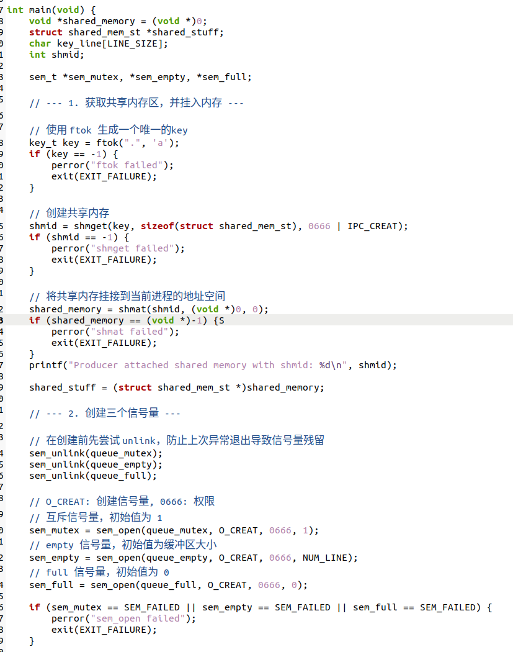
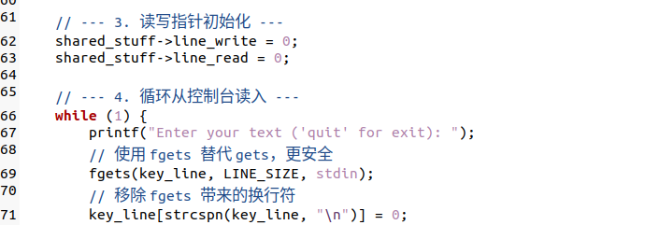
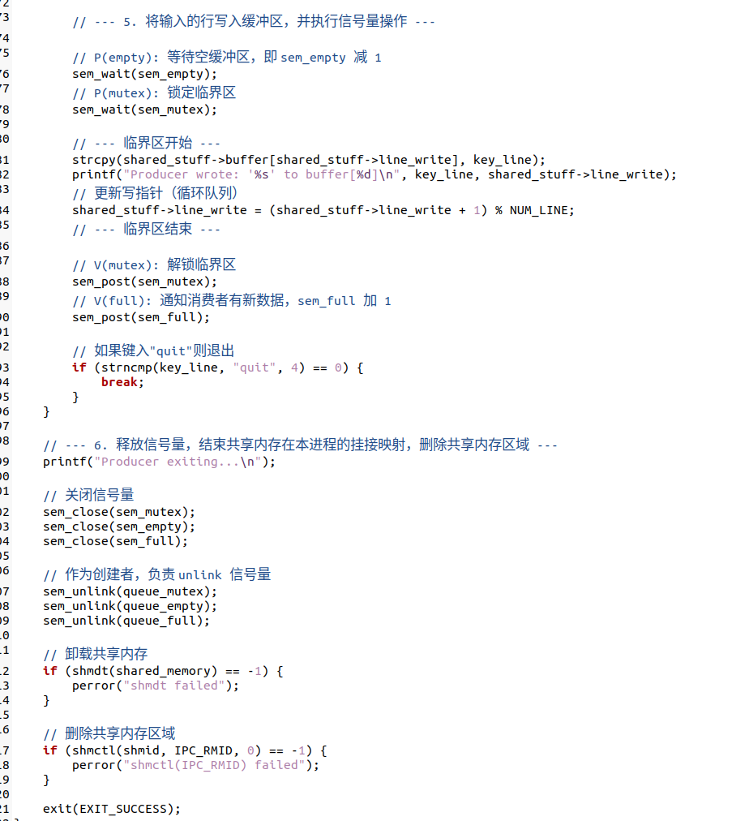

3.3 消费者

描述：另一个程序（进程）生成两个进程，用于显示缓冲区内的信息，这两个进程并发读取缓冲区信息后将缓冲区清空（一个进程的两次显示操作之间可以加入适当的时延以便于观察）。

流程代码：
// 消费者进程逻辑 (父进程和子进程均执行此逻辑)
while (true) {

// 1. 消耗一个"满槽位"（产品）。
P(sem_full);

// 2. 请求进入临界区。
P(sem_mutex);

// --- 临界区开始 ---
// 3. 将产品(key_line)从缓冲区取出
strcpy(read_line, shared_stuff->buffer[shared_stuff->line_read]);
// --- 临界区结束 ---

// 4. 退出临界区，释放互斥锁。
V(sem_mutex);

// 5. 增加一个"空槽位"。
// 通知生产者 (如果它正在 P(sem_empty) 处等待)
V(sem_empty);

// 6. 消费产品
printf("Consumer read: %s\n", read_line);
}

完整代码如下：
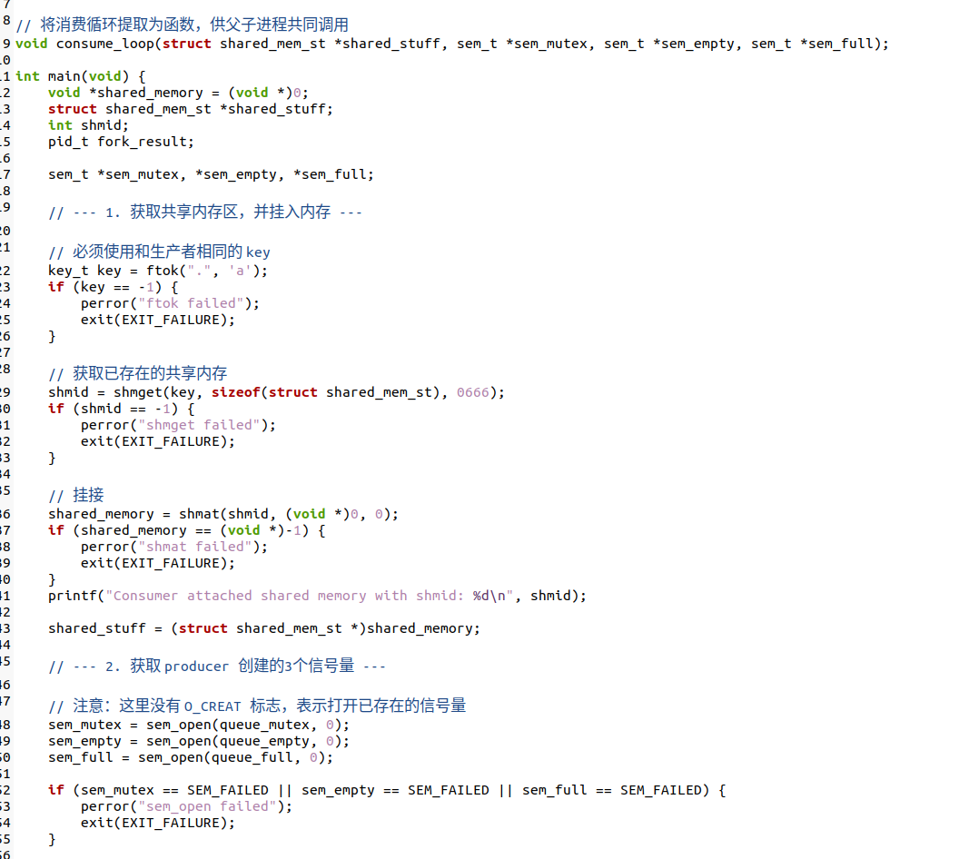
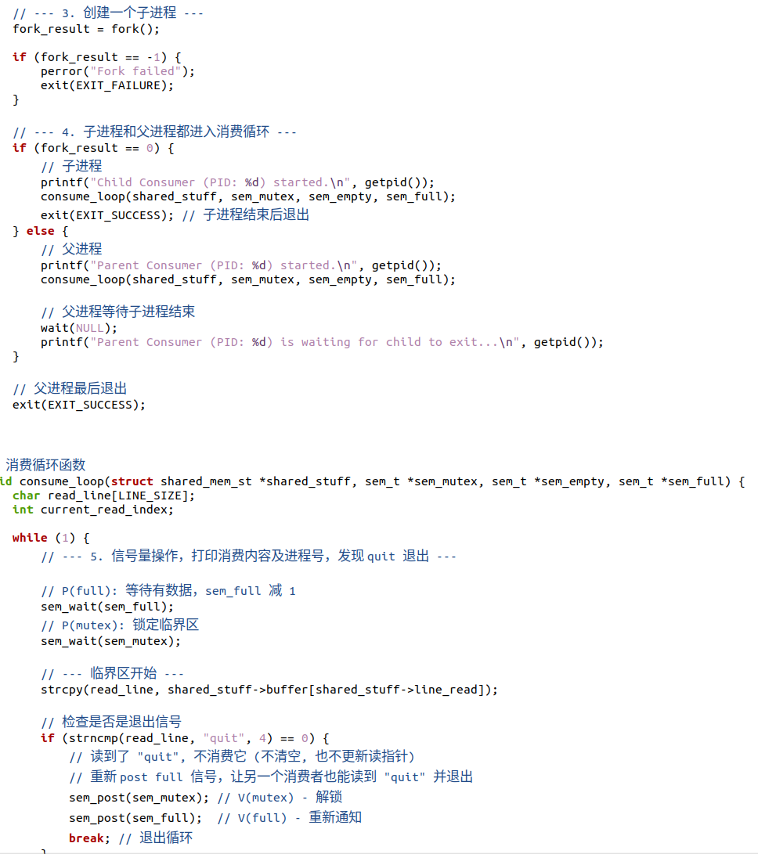
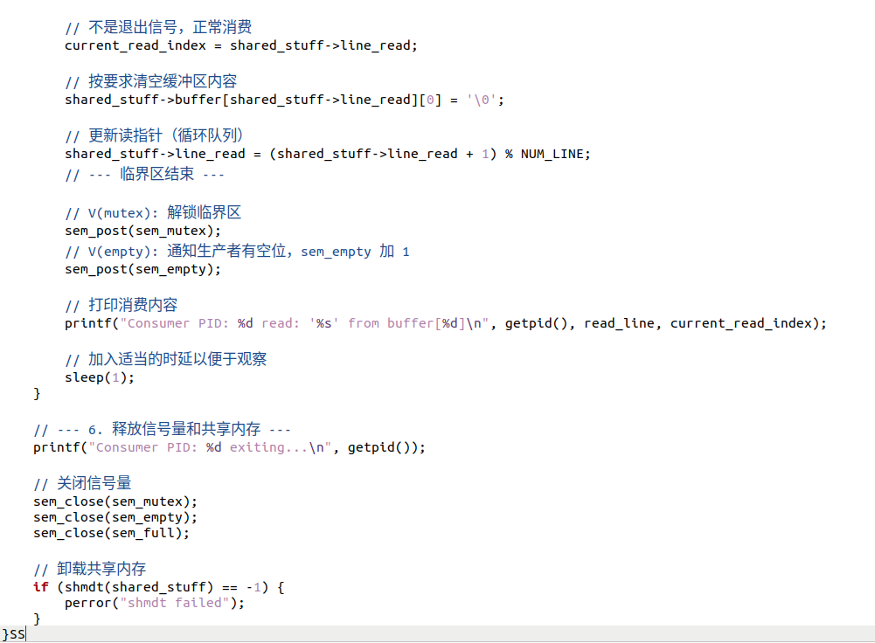
四、实验结论：（提供运行结果，对结果进行探讨、分析、评价，并提出结论性意见和改进想法）

在两个独立的终端窗口上分别运行上述两个程序，展示其同步与通信功能，要求一次只有一个任务在操作缓冲区。

使用Gcc编译之后运行，实验结果如下：
- 生产者终端
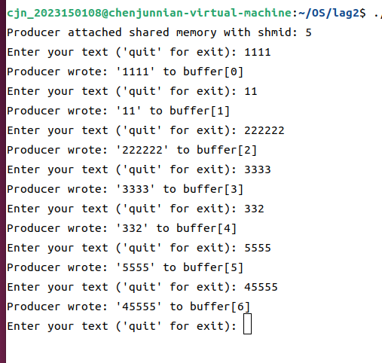
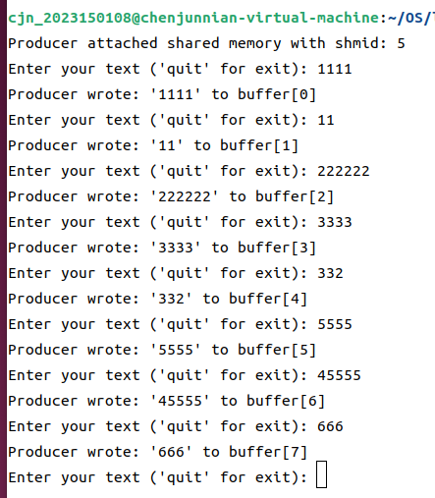

- 消费者终端
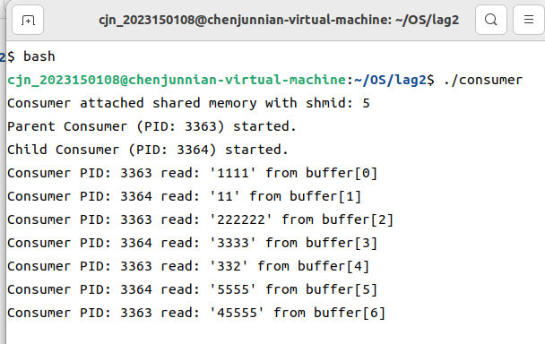
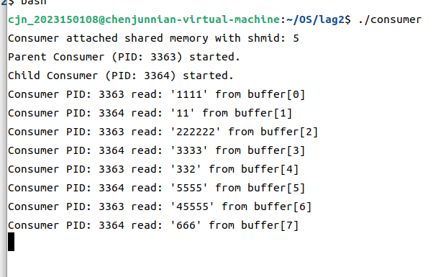
总结一下：每次生产者生产一个物品之后，有且仅有一个消费者消费了这个字段，符合实验要求

五、实验体会：（根据自己情况填写）

本次实验通过经典的“生产者-消费者”模型，让我对操作系统的核心概念——进程同步与互斥，有了非常深刻和直观的认识。实验的精髓在于使用三个POSIX信号量：sem_mutex、sem_empty 和 sem_full。在编码前，我只知道它们是P/V操作的理论工具，但通过亲手实现，我才真正理解了它们的协同工作机制。sem_mutex 作为互斥锁，保证了任意时刻只有一个进程（无论是生产者还是两个消费者之一）能访问缓冲区，实现了“互斥”；而 sem_empty 和 sem_full 这一对同步信号量，则巧妙地解决了生产者和消费者之间的“同步”问题，防止了缓冲区溢出或空读。

实验过程并非一帆风顺。我遇到了 shmget failed 的错误，经过排查才发现是因为消费者进程先于生产者启动，导致共享内存尚未创建。这让我意识到并发程序中，进程的启动顺序和资源的生命周期管理至关重要。此外，对P/V操作顺序的调试（例如 P(sem_empty) 和 P(sem_mutex) 的先后）也加深了我对死锁条件的理解。
注：“指导教师批阅意见”栏请单独放置一页
指导教师批阅意见：

成绩评定：

指导教师签字：

年 月 日

备注：

